МУНИЦИПАЛЬНОЕ БЮДЖЕТНОЕ ОБЩЕОБРАЗОВАТЕЛЬНОЕ УЧРЕЖДЕНИЕ «ШОЛОХОВСКАЯ СРЕДНЯЯ ШКОЛА»
КРАСНОСЕЛЬСКОГО МУНИЦИПАЛЬНОГО РАЙОНА
КОСТРОМСКОЙ ОБЛАСТИ

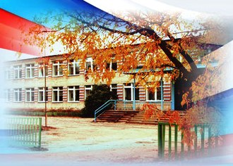

Областной конкурс инновационных проектов
Номинация: Содействие развитию шахматного образования

ПРОЕКТ

«Шахматы - игра, искусство, наука»

Автор проекта:
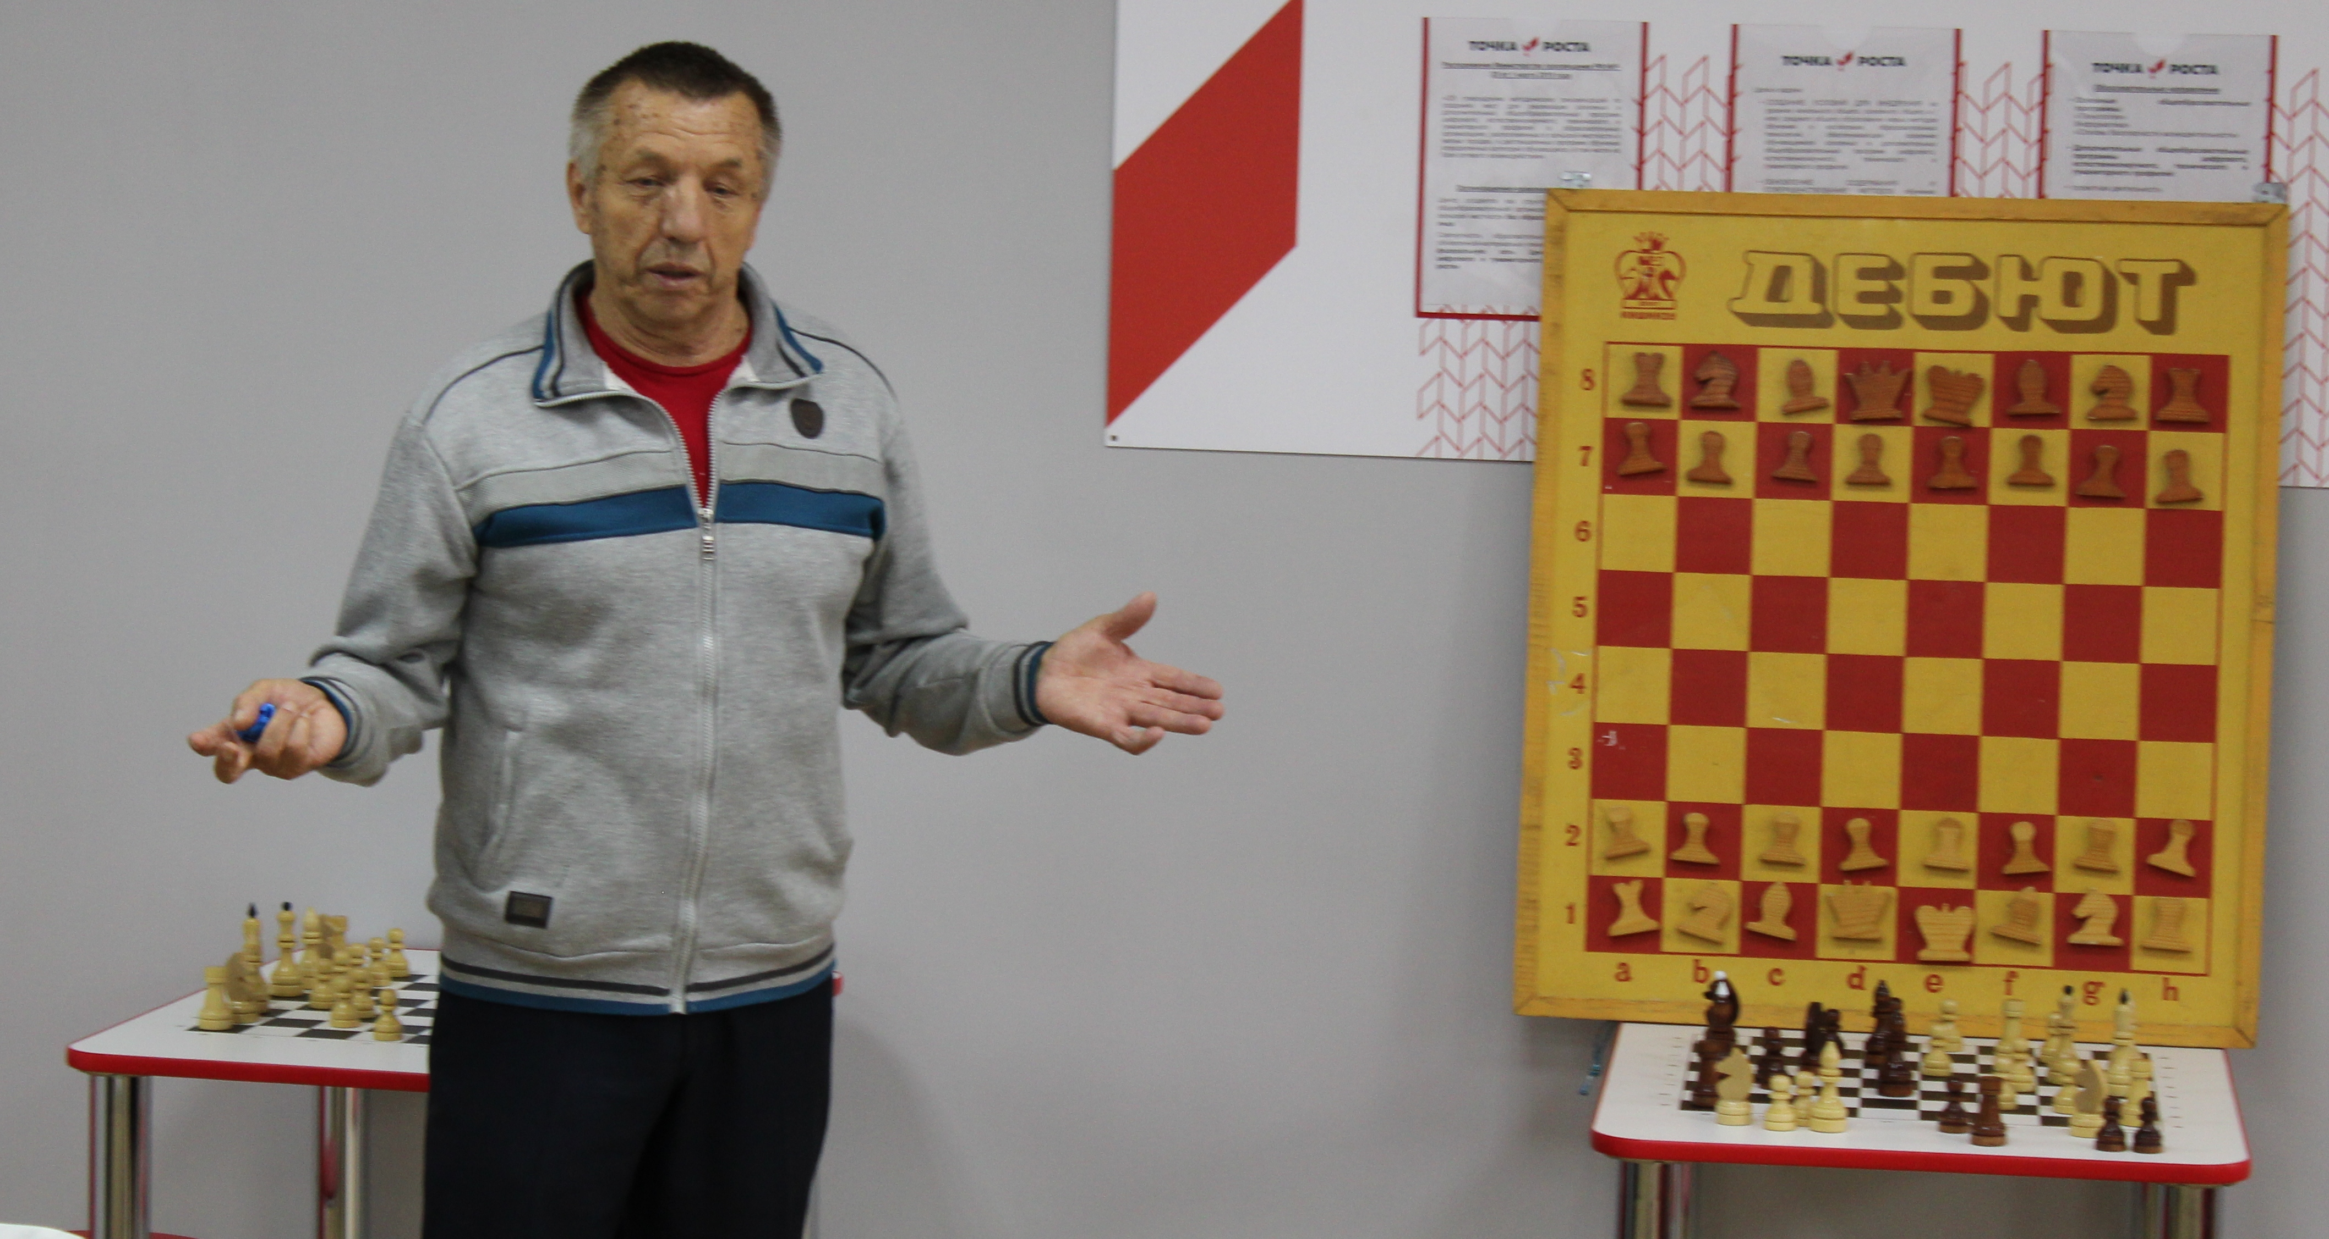
Маслов Лев Васильевич, педагог дополнительного образования.

Краткая аннотация проекта
Данный прект является:
-по доминирующей деятельности - прикладным (практико-направленным);
-по предметно-содержательной области – надпредметным;
- по характеру координации - с открытой явной координацией;
-по количеству участников-групповой;
по продолжительности – долгосрочный (2 года);
- по объекту проектирования – экзистенциальный.
Актуальность проекта «Шахматы – игра, искусство, наука» определяется востребованностью обучающихся и их родителей. Игра в шахматы дисциплинирует мышление, воспитывает сосредоточенность, развивает память и наглядно-образное мышление, способствует развитию логического мышления, воспитывает усидчивость, вдумчивость, целеустремленность, самостоятельность.
Участие в проекте создаст благоприятные условия для получения шахматного образования учащимися школы и района.
Учащиеся:
* расширить кругозор, пополнять знания, активизировать познавательную и мыслительную деятельность
* создать условия для формирования качеств личности таких как: выдержка, воля, настойчивость, уверенность в своих силах, стойкость характера, коммуникативность
* расширить социальный опыт, духовный и творческий потенциал, возможность адаптироваться в социальной среде

Родители:
* наблюдать за своими детьми на фоне их сверстников, что дает возможность лучше разобраться в вопросах воспитания и развития ребенка, научиться и дома применять методы шахматного образования
* раскрыть интересы внутреннего мира ребенка
* формировать более высокую оценку достижений своих детей и гордость за них
* решеать задач, связанные с воспитанием и развитием ребенка
* формировать навыки взаимодействия с собственным ребенком через совместную игровую деятельность
* устанавливать дружеские связи с родителями других учащихся
* развивать семейные увлечения

Преподаватели:
* выявить шахматные дарований среди воспитанников
* прапагандировать семейные ценности и сохранение семейных традиций
* использовать увлечения, знания и интересы родителей в процессе обучения учащихся игре в шахматы
* повышать квалификацию и профессиональное мастерство педагогов
* обобщать и распространять передовой педагогический опыт по новым формам работы с родителями в обучении школьников игре в шахматы.

Цели и задачи проекта:
ЦЕЛЬ:
Создание условий для развития шахматного образования детей МБОУ «Шолоховской школы» и Красносельского района
ЗАДАЧИ:
образовательные
- расширять кругозор
- пополнять знания
- активизировать мыслительную деятельность учащихся
- учить ориентироваться на плоскости
- тренировать логическую память и мышление
- развивать наблюдательность и внимание

воспитательные
вырабатывать у учащихся:
- настойчивость
- выдержку
- волю
- спокойствие
- уверенность в своих силах
- стойкий характер
- развивать коммуникативные качества
эстетические
Играя, ребенок чувствует изящество и красота отдельных ходов, шахматных комбинаций. Это доставляют ему истинное удовольствие. Умение находить в обыкновенном необыкновенное обогащает фантазию, приносит эстетическое наслаждение, заставляет восхищаться удивительной игрой.
Пройдя этапы обучения игры в шахматы учащиеся, сами того не замечая соприкасаются с настоящим искусством, глубокой наукой и яростным спортом.

Основное содержание проекта
Проблема сформулирована родителями и детьми:
Учащиеся испытывают рассеяность на уроках, краткосрочность удерживания внимания, плохую ориентацию на плоскости. Эти проблемы можно решить с помощью обучения детей игре в шахматы. Шахматы – уникальный инструмент развития творческого мышления, мощное средство для гармонического развития интеллекта ребенка.
Педагогическая цель:
Способствовать развитию умственных способности детей и развивать качества личности, помогающие в учебной деятельности учащихся и в их дальнейшей социализации.
Детская цель
Узнать правила игры в шахматы; названия фигур и как они передвигаются по шахматному полю; рассказать о них родителям; принять участие в шахматных турнирах различных уровней.

Участники проекта:
Администрация МБОУ «Шолоховская средня школа», администрация Центра дополнительного образования «Точка роста», педагоги, родители, учащиеся школ Красносельского района.
Виды работ по проекту:
- Познавательная деятельность
- Подготовка к шахматным турнирам.
- Презентация личных достижений.
Распределение ролей в группе.

Роли | Виды работ | Задачи
Знатоки | - чтение книг, энциклопедий  - подготовка сообщений по теории шахматной игры | - собрать и изучить как можно больше информации о шахматах  - подготовить сообщение для участникоп проекта
Фотографы | - фотографирование шахматных турниров  - оформление фотоальбома | - оформить и презентовать фотоальбом  - узнать о знаменитых шахматистах
Художники | - продуктивная деятельность по теме проекта | - рассказать о шахматах через изобразительное творчество, используя различные материалы

Участие родителей в проектной деятельности.

Амплуа учащегося | Деятельность родителей
Знатоки | - помощь в сборе информации о шахматах (в энциклопедиях, интернете)  - помощь в отборе и оформлении информации для совместных мероприятий
Фотографы | - посещение шахматных турниров и фотографирование  - помощь в подборе фотографий знаменитых шахматистов
Художники | - участие в презентации личных достижений ребенка

Ресурсы
1. Материальная база Центра «Точка роста» МБОУ «Шолоховская средняя школа»
2. Специальное оборудование для обучения детей игре в шахматы на базе кабинета.
3. Доступ к сети Интернет через кабинет информатики.
4. Поддержка опытных педагогов, прошедших КПК.
Партнеры
1. Отдел образования Красносельского муниципального района Костромской области.
2. МБУДО « Дом детского творчества» Красносельского муниципального района
Целевая аудитория
Учащиеся 1-11 классов МБОУ «Шолоховская средняя школа» и других школ Красносельского района.
План реализации
 | Дети | Родители
Подготовительный | Определение проблемы, формулировка цели и задач, определение содержания деятельности. | Принятие детской проблемы и цели, определение задач по содействию в достижении детских целей.
Организационный | Участие в подготовке мероприятий по достижению целей и задач. | Содействие в достижении детских целей через индивидуальное общение с ребёнком и участие в коллективных мероприятиях (шахматных турнирах, презентационных мероприятиях)
Основной | Выполнение всех видов работ по проекту | Содействие в проведении всех видов работ по проекту, помощь детям в соответствии с их деятельность
Итоговый | Участие в турнирах. Презентация личных достижений. | Участие в подготовке и презентации проекта. Подготовка подарков, сюрпризов для поощрения учащихся.

Планирование работы по шахматному образованию

первый год обучения
 | Тема | Часы | Теория | Форма | Практика | Форма
1 | Введение в мир шахмат. | 2 | 1 | Беседа | 1 | Монтаж
2 | Основные понятия правила игры. Шахматная доска | 2 | 1 | Лекция | 1 | Театрализованное представление
3 | Шахматные фигуры | 2 | 1 | Рассказ | 1 | Концерт
4 | Рокировка | 2 | 1 | Беседа | 1 | Занятие
5 | Взятие пешки на проходе | 2 | 1 | Рассказ | 1 | Игра
6 | Превращение пешки | 2 | 1 | Рассказ | 1 | Игра
7 | Цель игры - мат королю противника | 2 | 1 | Беседа | 1 | Игра
8 | Результат | 2 | 1 | Беседа | 1 | Игра
9 | Ничья | 2 | 1 | Беседа | 1 | Игра
10 | Основы теории шахмат | 2 | 1 | Лекция | 1 | Конкурсы
11 | Дебют | 2 | 1 | Беседа | 1 | Игра
12 | Стратегия | 2 | 1 | Рассказ | 1 | Игра
13 | Тактика | 2 | 1 | Рассказ | 1 | Конкурсы, Соревнования
14 | Турнир | 4 часа Шахматный турнир
15 | Заключительное занятие | 4 часа Защита презентаций личных достижений
второй год обучения
1 | История шахмат |  | 1 | Лекция | 2 | Детские презентации
2 | Основные понятия |  | 2 | Лекция | 1 | Викторина
3 | Цель игры – мат королю противника |  | 2 | Расказ | 2 | Игра
4 | Результат |  | 1 | Беседа | 2 | Игра
5 | Основная теория шахмат |  | 2 | Лекция | 2 | Конкурсы
6 | Стратегия |  | 2 | Рассказ | 2 | Игра
7 | Тактика |  | 2 | Рассказ | 3 | Конкурсы, Соревнования
9 | Турнир | 4 часа Шахматный турнир
8 | Итоговое занятие | 4 часа Защита презентаций личных достижений

Ожидаемый результат
К концу первого года работы в проекте учащиеся должны владеть шахматными терминами, знать основы стратегии и тактики игры, ориетироваться на шахматной доске, играть любой фигурой по правилам, играть партию от начала до конца, начинать дебют по правилам.
К концу второго года работы в проекте учащиеся должны участвовать в шахматных турнирах различного уровня.

Практическая значимость результатов
1.Система работы преподавателей по обучению учащихся игре в шахматы в условиях образовательного учреждения
2.Разработка новых форм и методов работы с родителями в обучении детей игре в шахматы
3.Методические рекомендации для родителей по обучению детей игре в шахматы в домашних условиях
4.Методические рекомендации для преподавателей образовательных учреждений по теме:
* роль шахмат в умственном развитии детей школьного возраста
* роль шахмат во взаимодействии школы и семьи
* рекомендации по структуре занятий в обучении игре в шахматы
Перспективы дальнейшего развития
Разработать межпредметный проект совместно со школьным ученическим научным обществом.

Литература
1. Михаил Таль «80 памятных партий» - Russian Chess, 2017 г.
2.Эдуард Ласкер «Шахматные секреты, чему я научился у мастеров» - Рипол Классик, 2014 г.
3.Михаил Ботвинник «Аналитиеские и критические работы» - Рипол Классик, 2015 г.
4. Александр Алехин «Мои лучшие партии» - Русский дом, 2009 г.
5.Александр Котов «Как стать гроссмейстером» - Russian Chess, 2007 г.
6.Гарри Каспаров «Мои великие предшественники» - Рипол Классик, 2005 г.
7. Роберт Фишер «Мои 60 памятных игр» - Физкультура и спорт, 1972 г.

Приложение №1
Шахматный турнир

